关于天海集团董事长
办公室职责设置说明

2011-04-07

目 录
天海绿洲集团

董事长办公室职能及其所设置岗位责任 3
集团所属公司（图）及董办职能分工、人员配备（图） 5
集 团 董 办 兼 具 人 力 资 源 管 理 中 心 职能 12
集 团 董 办 兼 具 审 计 监 察 的 职能 14
设 立 考 评 奖 励 制度 18
行 政 事 务 管 理 制度 21
车 辆 管 理 制度 28

目前天海枣业集团、肥业集团的工作已经基本走入正轨，另外林
场、核桃公司、麦盖提农场、腾惠大厦、研究中心、乌鲁木齐办事处、
（电子交易市场）等各相关公司的发展也需要加快步伐，从而更好地配合整体集团做好相关工作。遵照董事长的会议精神，设立董事长办公室，同时设置相关职能部门，明确相应的岗位责任。
董事长办公室职能及其所设置岗位责任一、部门职能
- 做好董事长决策的参谋、服务工作，为集团战略规划、重大投资、产业结构调整及项目论证提出前瞻性建议，为董事长各项重大决策提供依据；
- 收集资本运作的重点对象（行业、企业）的信息资料，开展调查研究，提出初步方案供董事长参考;
- 对本集团公司的资金、人力、土地、技术等资源情况，开展专题调研，并拿出切实可行的改进意见，供董事长参考;
- 组织金融项目的考察、评估等工作，为公司对金融机构的参股重组、收购等实际运作提供决策参考;
- 组织召开公司股东大会、董事会，处理股东与投资者相关事宜；
- 公司对外联络、宣传工作和企业文化建设；
- 审核公司重大合同，协调处理公司对外法律事务及社会公共关系；

- 组织研究国家政策法规信息，合理运用政策空间；
- 跟踪国家、地方、行业出台的与企业相关的各项优惠政策，收集地方和国家有关政策信息，分析公司产业状况和产品的市场状况，为企业发展和领导决策提供参考意见;
- 开展对各生产经营公司的调研，对各经营公司的建设和经营运作提出供领导参考的意见;
- 负责公司对外信息披露工作；
- 负责公司资本运作、证券业务；
- 负责申报重大投资项目文件及办理批复;
- 负责集团董事长文件的呈报和转发工作，协助处理日常行政事务；
- 集团文件档案及印章的管理工作;

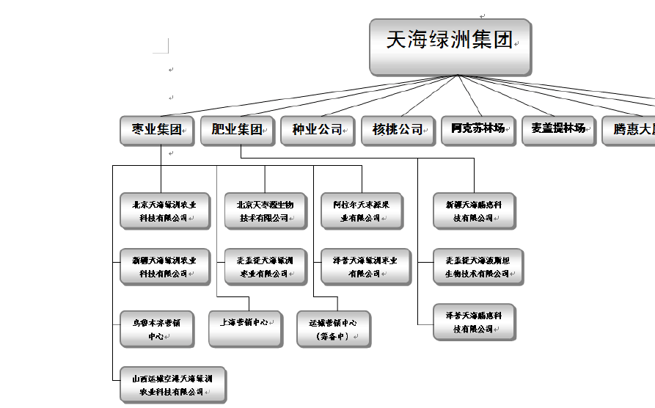
集团所属公司（图）及董办职能分工、人员配备（图）如下

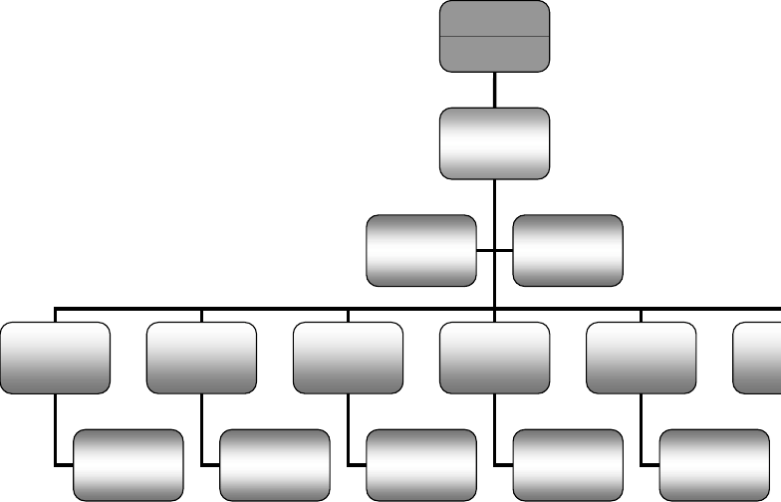
董事长
办公室
董办主任
刘颖斌
董办副主任
董办副主任
李艳花
（人事行政
项目开发组
政策法规组
金融证券组
文化宣传组
外围公关组
文
刘颖斌、李艳
陈钢、刘厚礼
赵婧言、陈钢
夏冰、黄蓉
武瑛霄、胡晓
花
（暂定）
（暂定）
（暂定）
东、张臣

二、机构设置及职责
董事长办公室下设项目组、战略政策法规组、金融证券组、文化宣传组、外围公关组和文档组六个管理组，集团采购部一个部，共六组一部,分别履行以下职责：
（一）项目开发1.资本运作
- 分析国内外资本市场的规律，研究资本运作方略，提出在新形势下集团资本运作的新思路和新途径;
- 收集资本运作的重点对象（行业、企业）的信息资料，开展调查研究，提出初步方案供董事长参考;
- 研究如何以最低的成本收购兼并国有企业，并对董事长已确定的项目进行深入、全面的调研，保证并购成功，实现短期内收回成本和低成本扩张之目标;
- 掌握和熟悉国内民营企业上市的程序、条件、费用，争取今后 2 年内集团有一家公司在股票市场上市;
- 投资决策
- 研究投资环境和决策的科学手段，确立集团投资决策新思

路;
- 探讨投资效益的最大化，争取用最少的钱办最大的事;
- 提出投资决策的初步方案供董事局决策参考;
- 项目论证

- 提出重点项目开发思路供董事局参考;
- 对重点项目进行初步调查、分析，并进行前期简单论证;
- 完成董事长交办的特定项目的可行性研究，并拿出论证报
告;
- 发展改革
- 国内外同行（集团公司）发展思路的分析，为董事长提供

相关信息、经典经验;
- 集团发展战略、策略的研究;
- 提出集团产业、产品结构调整、管理模式、管理机制改革的思路和可行方案供董事局参考;
- 行业分析
- 收集与本集团公司相关的行业动态资料，研究相关行业发展趋势，提供准确信息;
- 为董事局提供生物制药、中成药、保健品、房地产、金融业、旅游业、进出口贸易等各行业专题的研究报告;
- 对重点行业进行重点考查，并写出有一定质量的调查报告;
- 资源整合
- 及时向董事长提供国内、国外有关公司（集团）资源整合的做法与经验，以及最新的整合思路和整合手段等信息;
- 对本集团公司的资金、人力、土地、技术等资源情况，开展专题调研，并拿出切实可行的改进意见，供董事长参考;

- 对资产重组、股权重组、人力资源重组等重大课题开展调
研，适时提供有价值的研究报告送董事长;
（二）政策法规研究
- 跟踪地方、国家、行业出台的与企业相关的各项优惠政策，收集地方和国家有关政策信息，分析公司产业状况和产品的市场状况，为企业发展和领导决策提供参考意见;
- 为公司提供日常法律咨询，审查公司对外合同等各种法律文书，代理或协助公司参加诉讼、调解或者仲裁活动;
- 协助公司资本运作、项目考察及证券业务;
- 协助公司股东大会、董事会、监事会运行的各项事务;
- 协助对外信息披露工作;
- 定期或不定期的编制《政策法规信息》，供领导参考;
（三）金融证券
- 负责公司的资本运作项目;
- 负责公司证券投资业务;
- 负责公司信息披露工作;
- 协助召开公司股东大会、董事会、监事会会议，做好文字材料服务工作;
（四）文化宣传
- 负责整个集团的宣传报道工作，结合集团的中心工作，多渠道、多角度、多形式地开展全方位宣传，达到提升企业形象，促进

企业发展的目的;
- 负责整个集团的企业文化建设，策划组织集团对内、对外的重大活动，组织公司员工开展形式多样的业余活动，激发员工的工作热情，增强企业的凝聚力;
- 负责对外宣传材料的提供、审核等工作;
- 负责集团公司音像、图片资料的拍摄、整理工作，并做到不断更新，以适应企业发展的要求;
- 负责外来参观考察人员的工作;
（五）外围公关
- 负责公司与市委、市府，区委、区府的联系工作;
- 负责公司与国家有关部委的联络协调工作;
- 负责申报重大投资项目文件及办理批复;
- 遵照公司领导指示，争取有关优惠政策;
- 搜集各级党委、政府政策、法规等相关信息;
- 负责公司与公、检、法等机构的协调工作;
- 负责接待公司重要客人;
（六）文档管理
- 负责集团公司及所属企业的印章管理和使用;
- 负责公司机要档案的立卷、归档;
- 公司各种证照的办理、年检、变更;
- 负责董事长办公室范围内公文的收发、传递、登记;

- 负责董事长办公室范围内的文字输入、打印，各种资料的
复印、备份，并做好登记;
- 负责董事长办公室范围内的传真和电子邮件的收发、登记，并及时转送收件人;
- 按规程操作文印设备，定期对设备进行维护、检测、保养;
（七）集团物料采购
- 招标采购
能实行招标采购的，按招标采购办法管理;
- 集中采购领导组采购
不适于招标采购的，需集中采购的物料，实行集中统一采购。
- 询价：由集中采购领导组选择 3—5 家厂商进行询价，内容包括：价格、规格、质量标准、可供货数量、交货期、交货地点、运输方式、结算办法等;
- 质量审计：该物料使用的所属企业质量管理部门对供货厂商进行质量审计，否决不符合要求的企业;
- 议价比价：采购领导组成员整理报价资料进行比价、议价，同质选价廉，同价选质优，同质同价选货源近的厂商或供货单位;
- 签订购货合同：选择信誉好、产品质优、价格合理的厂商， 由所属企业与其签订购货合同;
- 验收入库：由所属企业质量管理部门对物料进行验收，合格后方可入库;

集团董办兼具人力资源管理中心职能
- 负责集团范围内人力资源的配置;
- 掌握集团范围内人力资源的现状，研究和制订人力资源发展计划，建立人事档案;
- 负责员工队伍建设，研究和制订员工培训计划;
- 建立人员“招聘、考察、选拔、使用、储备、调整”的工作流程，保持员工队伍的合理流动和相对稳定;
- 负责劳资管理、人事考核和绩效评估;
- 负责员工的劳动保护工作，落实集团公司各项福利政策;
- 负责劳动合同管理，协调解决集团公司内部劳动争议;
一、岗位权责
- 主任
- 主持本部门日常管理工作;
- 落实集团公司人力资源发展规划，保持队伍的相对稳定与合理流动;
- 落实集团公司员工培训计划，提高集团公司人员整体素质;
- 掌握集团公司人力资源现状，实施“人员招聘、考察、选拔、使用、储备、调整”的工作流程;
- 负责组织集团人员的业绩考核;
- 主任助理
- 负责人才考察及招募工作，招聘、储备集团公司所需各类

人才;
- 协助主任检查监督各企业人力资源管理部门工作的实施情

况;
- 负责建立集团公司人才信息库管理，随时跟踪人力资源动

向，并做好新聘人员的审核、考察和把关工作;
- 与全国各人才交流中心进行沟通，建立资源共享的合作关

系;
- 了解掌握员工思想动态，协助主任开展其他工作;
二、劳资管理
- 负责制订劳资人事管理规划，使集团公司管理日趋规范;
- 建立劳资人事档案，随时掌握集团公司人员的分布情况;
- 负责集团公司员工的劳资、福利、保险、劳动合同管理工
作;
- 根据集团公司发展需要，及时调整人力资源结构，使资源

配置更加合理;
三、考核培训
- 负责实施集团公司机关绩效考核;
- 检查监督各企业绩效考核方案的实施情况;
- 负责同部门、企业领导沟通绩效考核所发现的问题;
- 负责制订员工培训计划，落实培训内容;
- 负责检查监督部门、企业培训计划的实施情况;

- 对培训学习的内容负责验收，并将结果纳入绩效考核之中;

以上内容仅为本文档的试下载部分，为可阅读页数的一半内容。如要下载或阅读全文，请访问：https://d.book118.com/795242223224011123

